Тема: Множественное число имен существительных.
№1 Прочитайте правило:

Правила образования множественного числа существительных в английском языке
1. Основное правило
В большинстве случаев множественное число существительных в английском языке (plural) образуется с помощью окончания -s. Обратите внимание на то, как произносится это окончание:
- После гласных и звонких согласных – как [z],
- После глухих согласных – как [s].

House — houses | Дом — дома
Driver — drivers | Водитель — водители
Shop — shops | Магазин — магазины
Boy — boys | Мальчик — мальчики

2. Существительные на -s, -sh, -ch, -x, -z, -ss
А что, если слово и так заканчивается на –s? В таком случае (для большего благозвучия и удобства произношения) нужно добавлять -es. То же касается слов на -ss, -sh, –ch, –x, -z.
Box – boxes | Коробка – коробки
Match – matches | Матч – матчи
Bus – buses | Автобус – автобусы
Glass – glasses | Стакан – стаканы
Waltz – waltzes | Вальс – вальсы
Окончание –es помогает выговорить сочетания звуков, которые были бы без него трудновыговариваемыми. Напомню, -es добавляется в конце слов на -s, -ss, -sh, -ch, -x, -z. Представьте, что было бы без -es:
watchs, matchs, boxs, buss (!), classs (!!!)
Согласитесь, куда проще выговорить слова:
watches, matches, boxes, buses, classes.
3. Существительные на согласную + y
Если существительное заканчивается на согласную + окончание -y, то –y меняется на -ies.
City – cities | Город – города
Army – armies | Армия – армии
Factory – factories | Фабрика – фабрики
Baby — babies | Малыш – малыши
Если существительное заканчивается на гласную + окончание -y, то к –y добавляется -s. Иначе говоря, множественное число образуется по основному правилу.
Boy– boys | Мальчик – мальчики
Toy– toys | Игрушка – игрушки
Valley– valleys | Долина – долины
Day– days | День – дни
4. Существительные на -o
Если существительное заканчивается на -o, нужно прибавить -es.
Hero – heroes | Герой – герои
Motto – mottoes | Девиз – девизы
Tomato – tomatoes | Помидор – помидоры
Cargo – cargoes | Груз – грузы
Volcano – volcanoes | Вулкан – вулканы
Исключения:
- photo – photos (фотография),
- memo – memos (памятка).
- piano – pianos (пианино),
5. Существительные на -f, -fe
В существительных, заканчивающихся на –f или –fe, нужно заменить –f или –fe на -ves.
Wolf — wolves | Волк – волки
Wife — wives | Жена – жены
Knife — knives | Нож – ножи
Elf – elves | Эльф – эльфы
Life – lives | Жизнь – жизни
Leaf – leaves | Лист (растения) – листья

Особые случаи образования множественного числа в английском языке
В английском есть исключения из правил образования множественного числа. Большинство из них касаются довольно редких слов, важнее всего запомнить случаи из первого пункта (man – men, woman – women и др.), поскольку они самые частые.
1. Основные исключения: множественное число образуется не по общим правилам
Ряд существительных образует множественное число нестандартным способом:
Child – children | Ребенок — дети
Woman – women | Женщина — женщины
Man – men | Мужчина — мужчины (человек — люди)
Tooth — teeth | Зуб — зубы
Foot — feet | Стопа — стопы
Mouse — mice | Мышь — мыши

Примечание: слово women читается как [ˈwɪmɪn].
2. Совпадают формы множественного и единственного числа
У некоторых существительных формы множественного и единственного числа совпадают. К ним относятся:
Deer – deer | Олень – олени
Moose – moose | Лось – лоси
Series – series | Серия(сериал) – серии (сериалы)
Species – species | Вид, особь – виды, особи
Aircraft – aircraft | Воздушное судно – воздушные суда
Salmon – salmon | Лосось – лососи
Sheep – sheep | Овца – овцы
Shrimp – shrimp (shrimps тоже допустимо) | Креветка – креветки
3. Существительные, употребляемые только в единственном числе
Как и в русском языке, некоторые существительные в английском языке используются только в единственном или множественном числе. К ним относятся:
1. Абстрактные, неисчисляемые существительные
- Knowledge — знание,
- Love – любовь,
- Friendship – дружба,
- Information — информация,
2. Названия наук, учебных дисциплин на -ics
Хоть они и заканчиваются на -s, эти слова используются в значении единственного числа.
- Ecomonics – экономика,
- Physics – физика,
- Aerobics – аэробика,
- Classics – классическая литература.
3. И другие
- Money – деньги,
- Hair – волосы.
3. Существительные, употребляемые только во множественном числе
Как и в русском языке, многие названия парных предметов не имеют единственного числа
- Pants – брюки,
- Scissors – ножницы,
- Glasses – очки (для глаз, а не очки в игре),
Некоторые слова, употребляемые в английском только во множественном числе, в русском языке употребляются во множественном и единственном:
- Goods – товар, товары.
- Clothes – одежда.
Примечание: clothes is или clothes are?
Часто возникают трудности со словом clothes – одежда. Употреблять его как единственное число или множественное? Как правильно писать: clothes is или clothes are?
Мы привыкли, что “одежда” – это единственное число в русском языке, поэтому норовим употреблять английское clothes на русский манер, как если бы это было существительным в единственном числе, но это ошибка. В английском это слово – множественного числа и употребляется соответственно:
- Неправильно: Your clothes is so dirty. – Твоя одежда такая грязная.
- Правильно: Your clothes are so dirty. – Твоя одежда такая грязная.
4. Множественное число составных существительных
Составные существительные состоят более чем из одного слова, они могут писаться:
- Раздельно или через дефис: mother-in-law (теща), assistant headmaster (помощник директора школы).
- Слитно: postman (почтальон), schoolboy (школьник).
В раздельных составных существительных как правило, форму множественного числа принимает слово, имеющее основное значение:
Mother-in-law – mothers-in-law | Теща – тещи
Passer-by – passers-by | Прохожий – прохожие
В слитных составных существительных форму множественного числа принимает последнее слово.
Toothbrush – toothbrushes | Зубная щетка – зубные щетки
Fireman – firemen | Пожарный – пожарные

№2 Послушайте правило, перейдя по ссылке:
https://www.youtube.com/watch?v=3lBikgwj_Cw

№3 Запишите в тетради таблицу.
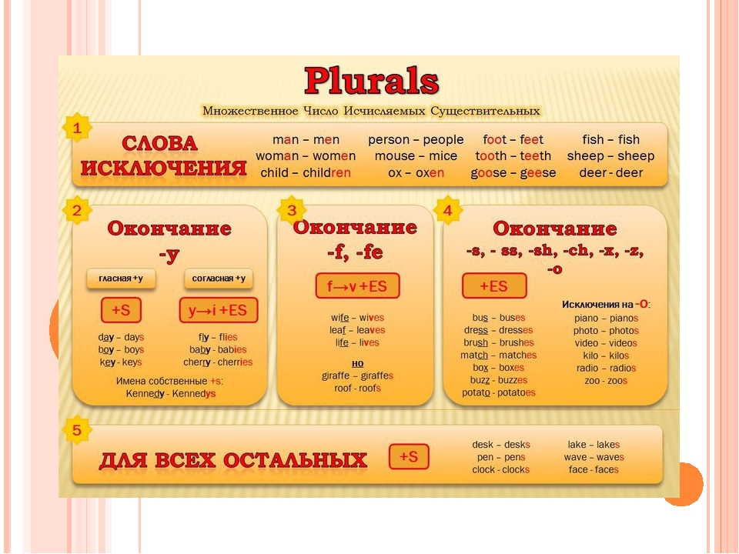

№4 Практическое задание:
Упражнение 1. Образуйте форму множественного числа нижеприведенных существительных.
month, horse, flower, potato, book, plan, bridge, match, nose, bus, box, army, carrot, watch, onion, shop, address, day, fly, hotel, lady, key, gate, clock, office, city.
Упражнение 2. Распределите существительные по колонкам в зависимости от того, как произносится окончание множественного числа.
Friend, cinema, bottle, lake, bus, glass, bed, boy, hat, cap, tape, shop, brush, bench, box.
[s] | [z] | [iz]
1.  2.  3.  4.  5. | 1.  2.  3.  4.  5. | 1.  2.  3.  4.  5.
Упражнение 3. Образуйте форму множественного числа нижеприведенных существительных, оканчивающихся на – O.
Cargo, piano, video, zoo, potato, Eskimo, hero, dodo, disco, cockatoo, tomato, Negro, volcano, mosquito, studio, photo, dingo, kangaroo.
Упражнение 4. Образуйте множественное число существительных, оканчивающихся на –F/-FE.
Shelf, calf, grief, cliff, life, knife, proof, reef, sheaf, wife, safe, gulf, self, elf, leaf, loaf, wolf, chief.

Ответы присылать не надо. Проверю ваши тетради, когда вы выйдете на учебу. Если ваших тетрадей нет у вас на руках, то напишите на листочках, либо заведите тоненькие тетради, для домашних работ будет она.

